

**"Астық экспорттаушыға мемлекеттік астық ресурстарына астықты жеткізу жөніндегі міндеттемелерді астық экспорттаушылардың сақтауы туралы растаманы беру" мемлекеттік көрсетілетін қызметтер регламентін бекіту туралы**

***Күшін жойған***

Қазақстан Республикасы Ауыл шаруашылығы министрінің м.а. 2014 жылғы 28 наурыздағы № 4-1/165 бұйрығы. Қазақстан Республикасы Әділет министрлігінде 2014 жылы 30 сәуірде № 9376 тіркелді. Күші жойылды - Қазақстан Республикасы Ауыл шаруашылығы министрінің 2015 жылғы 25 қыркүйектегі № 15-05/858 бұйрығымен

      Ескерту. Күші жойылды - ҚР Ауыл шаруашылығы министрінің 25.09.2015 № 15-05/858 (алғашқы ресми жарияланған күнінен кейін күнтізбелік он күн өткен соң қолданысқа енгізіледі) бұйрығымен.

      «Мемлекеттік көрсетілетін қызметтер туралы» Қазақстан Республикасының 2013 жылғы 15 сәуірдегі Заңының 10-бабы 2)-тармақшасына сәйкес **БҰЙЫРАМЫН**:  
      1. Қоса берілген «Астық экспорттаушыға мемлекеттік астық ресурстарына астықты жеткізу жөніндегі міндеттемелерді астық экспорттаушылардың сақтауы туралы растаманы беру» мемлекеттік қызмет регламенті бекітілсін.  
      2. Қазақстан Республикасының Ауыл шаруашылығы министрлігінің Егіншілік департаменті (Буць А.А.) осы бұйрықтың Қазақстан Республикасының Әдiлет министрлiгiнде мемлекеттiк тiркелуiн және оның ресми жариялануын қамтамасыз етсін.   
      3. «Ауыл шаруашылығы саласындағы мемлекеттік қызмет регламенттерін бекіту туралы» Қазақстан Республикасы Ауыл шаруашылығы министрінің 2012 жылғы 2 қазандағы № 1-3/490 бұйрығының (нормативтік құқықтық актілерді мемлекеттік тіркеу реестрінде № 8065 болып тіркелген, «Егемен Қазақстан» газетінде 2013 жылдын 28 желтоқсанында № 284 (28223) жарияланған) 1-тармағы 10) тармақшасының күші жойылды деп танылсын.  
      4. Осы бұйрықтың орындалуын бақылау жетекшілік етуші Қазақстан Республикасы Ауыл шаруашылығы вице-министріне жүктелсін.  
      5. Осы бұйрық алғашқы ресми жарияланған күнiнен бастап он күнтiзбелiк күн өткен соң қолданысқа енгiзiледi.

*Министрдің м.а.                            Г. Исаева*

Қазақстан Республикасы      
Ауыл шаруашылығы министрінің   
2014 жылғы 28 наурыздағы    
№ 4-1/165 бұйрығымен     
бекітілген

**«Астық экспорттаушыға мемлекеттік астық ресурстарына астықты**  
**жеткізу жөніндегі міндеттемелерді астық экспорттаушылардың**  
**сақтауы туралы растаманы беру» мемлекеттік көрсетілетін**  
**қызметтер регламенті**

**1. Жалпы ережелер**

      1. Мемлекеттік көрсетілетін қызметті Қазақстан Республикасы Ауыл шаруашылығы министрліктің Агроөнеркәсіптік кешендегі мемлекеттік инспекция комитеті (бұдан әрі – көрсетілетін қызметті беруші), оның ішінде «электрондық үкіметтің» www.e.gov.kz веб-порталы арқылы (бұдан әрі – портал) көрсетеді.  
      2. Мемлекеттік қызметті көрсету нысаны: электрондық (ішінара автоматтандырылған) және (немесе) қағаз түрінде.  
      3. Мемлекеттік қызметті көрсету нәтижесі – 2010 жылғы 21 қаңтарындағы № 32 Қазақстан Республикасының Ауыл шаруашылығы министрінің бұйрығымен бекітілген (№ 6052 нормативтік құқықтық актіні мемлекеттік тіркеу Реестрде тіркелген) астық экспорттаушылардың мемлекеттік астық ресурстарына астықты жеткізу жөніндегі міндеттемелерді сақтауы туралы растау (бұдан әрі – Растау) беру болып табылады.

**Мемлекеттік қызметті көрсету процесінде көрсетілетін қызметті**  
**берушінің құрылымдық бөлімшелерінің (қызметкерлердің) іс-әрекет**  
**тәртібінің сипаттамасы**

      4. Мемлекеттік қызметті көрсету бойынша рәсімінің басталуына негіз мемлекеттік көрсетілетін қызметті ұсыну туралы көрсетілетін қызметті алушының өтінімі немесе порталға электрондық сұрау (бұдан әрі - өтінім) болып табылады.  
      5. Мемлекеттік қызметті көрсету процесінің құрамына кіретін рәсімдер (іс-әрекеттер), оны орындау ұзақтығы:  
      Көрсетілетін қызметті беруші кеңсесінің маманы мемлекеттік көрсетілетін қызметті алушыдан мемлекеттік қызмет стандартының 9 тармағында көрсетілген құжаттарды қабылдайды және мемлекеттік көрсетілетін қызметті алушыға тиісті құжаттарды қабылдау туралы қол хат береді:  
      1) құжаттарды қабылдау нөмірі мен күнін;   
      2) сұратылатын мемлекеттік көрсетілетін қызмет түрін;   
      3) мемлекеттік көрсетілетін қызметті алу күнін (уақытын) және құжаттарды беру орнын;  
      4) құжаттарды қабылдаған жауапты адамның тегін, атын, әкесінің атын.  
      Мемлекеттік қызметті көрсету кезендері:  
      1) көрсетілетін қызметті беруші кеңсесінің маманы мемлекеттік көрсетілетін қызметті алушының құжаттарын қабылдап, тіркеп және көрсетілетін қызметті берушінің басшысына қарар жазу үшін және одан әрі көрсетілетін қызметті берушінің жауапты атқарушысына беру үшін жібереді – 30 минуттан артық емес;  
      2) көрсетілетін қызметті беруші басшысы құжатты қарастырып және жауапты атқарушыны анықтайды – құжаттарды беру үшін мерзімі – 3 сағаттан артық емес;  
      3) көрсетілетін қызметті берушінің жауапты атқарушысы 2001 жылғы 19 қаңтардағы «Астық туралы» Қазақстан Республикасының Заңның 5 бабының 10) тармақшасына сәйкес (бұдан әрі – Заң) мемлекеттік астық ресурстарына жеткізілетін астықтың көлемін (пайыздық ара қатынаста) сәйкестігін айқындайды, мемлекеттік қызметті көрсетуде растауды дайындайды – 3 жұмыс күні ішінде;  
      4) қызметті берушінің басшысы мемлекеттік қызметті көрсетуді растауға не бас тарту туралы дәлелді жауапқа қол қояды – 3 сағаттан артық емес;  
      5) қызметті беруші кеңсесінің маманы мемлекеттік көрсетілетін қызметті алушыға мемлекеттік қызметті көрсетуді растау не бас тарту туралы дәлелді жауапты береді – 30 минуттан артық емес.  
      6. Мемлекеттік қызметті көрсету бойынша рәсімнің (іс-әрекеттің) нәтижесі:  
      1) көрсетілген мемлекеттік қызметтің нәтижесі астық экспорттаушыларға мемлекеттік астық ресурстарына астық жеткізу бойынша міндеттемелерін орындау туралы растау беру болып табылады;  
      2) порталға жүгінген кезде көрсетілген мемлекеттік қызметтің нәтижесі – құжаттын дайындығы туралы ескертпе болып табылады.

**Мемлекеттік қызметті көрсету процесінде көрсетілетін қызметті**  
**берушінің құрылымдық бөлімшелерінің (қызметкерлердің) іс-әрекет**  
**тәртібінің сипаттамасы**

      7. Мемлекеттік қызметті көрсету процесінде мынадай құрылымдық-функционалдық бірліктер (бұдан әрі – ҚФБ):  
      1) көрсетілетін қызметті беруші кеңсесінің маманы;  
      2) көрсетілетін қызметті берушінің басшысы;  
      3) көрсетілетін қызметті берушінің жауапты атқарушысы.  
      8. Әрбір әкімшілік іс-әрекетті (рәсімді) орындау мерзімін көрсете отырып әрбір ҚФБ-нің әкімшілік іс-әрекеттерінің (рәсімінің) жүйелілігі мен өзара әрекеттестігінің мәтіндік кестелік сипаттамасы осы Регламентке 1-қосымшада келтірілген.  
      9. Мемлекеттік қызметті көрсету процесінде әкімшілік іс-әрекеттердің қисынды жүйелілігі мен ҚФБ-тің арасындағы өзара байланысты көрсететін сызба осы Регламентке 2-қосымшада келтірілген.  
      9-1. Мемлекеттік қызмет көрсету процесінде рәсімдердің (іс-қимылдардың) ретін, көрсетілетін қызметті берушінің толық сипаттамасы құрылымдық бөлімшелерінің (қызметкерлерінің) өзара іс-қимылдарының сипаттамасы осы Регламентке 2-1-қосымшаға сәйкес мемлекеттік қызмет көрсетудің бизнес-процестерінің анықтамалығында көрсетіледі. Мемлекеттік қызмет көрсетудің бизнес-процестерінің анықтамалығы көрсетілетін қызметті берушінің www.minagri.gov.kz интернет-ресурсында орналастырылған.  
      Ескерту. 9-1-тармақпен толықтырылды - ҚР Ауыл шаруашылығы министрінің м.а. 2014.10.24 № 4-1/546 (алғашқы ресми жарияланған күнiнен бастап он күнтiзбелiк күн өткен соң қолданысқа енгiзiледi) бұйрығымен.

**Мемлекеттік қызметті көрсету процессінде халыққа қызмет көрсету**  
**орталығымен және (немесе) басқа да көрсетілетін қызметті**  
**берушілермен өзара әрекетестік тәртібінің, сондай-ақ ақпараттық**  
**жүйелерді қолдану тәртібінің сипаттамасы**

      10. Мемлекеттік қызметті көрсету кезенде көрсетілетін қызметті алушылардың халыққа қызмет көрсету орталығына және (немесе) басқа да көрсетілетін қызметті берушілерге жүгіну мүмкіндігі көзделмеген.  
      11. Мемлекеттік көрсетілетін қызметті алушының мемлекеттік көрсетілетін қызметті электрондық цифрлі қолы болуы шарты кезінде портал арқылы электрондық нысанда алу мүмкіндігі бар.  
      Мемлекеттік көрсетілетін қызметті алу үшін көрсетілетін қызметті алушы не оның өкілі порталға жүгінген кезде көрсетілетін қызметті алушының электрондық цифрлі қолы куәләндырылған электрондық құжат нысанында өтінім ұсынады.  
      Көрсетілетін қызметті берушінің жауапты атқарушысы Заңға сәйкес мемлекеттік астық ресурстарына жеткізілетін астықтың көлемін (пайыздық ара қатынаста) сәйкестігін айқындайды, мемлекеттік қызметті көрсетуде растау дайындайды – 3 жұмыс күні ішінде;  
      Мемлекеттік көрсетілетін қызметтің электрондық түрі процессі осы Регламентке 3-қосымшада кесте түрінде бейнеленген.

«Астықты экспорттаушыға мемлекеттік     
астық ресурстарына астықты жеткізу     
жөніндегі міндеттемелерді астықты      
экспорттаушылардың сақтауы туралы      
растаманы беру» мемлекеттік         
көрсетілетін қызмет регламентіне       
1-қосымша

**1. Кесте құрылымдық-функционалдық бірліктер іс-әрекетіне**  
**сипаттама.**

|  |  |  |  |  |  |  |
| --- | --- | --- | --- | --- | --- | --- |
| Негізгі процестің іс-әрекеті (жұмыс барысы ағымы) | | | | | | |
| 1 | Іс-әрекет № (жұмыс барысы ағымы) | 1 | 2 | 3 | 4 | 5 |
| 2 | ҚФБ атауы | Көрсетілетін қызметті беруші кеңсесінің маманы | Көрсетілетін қызметті берушінің басшысы | Көрсетілетін қызметті берушінің жауапты атқарушысы | Көрсетілетін қызметті берушінің басшысы | Көрсетілетін қызметті берушінің кеңсе маманы |
| 3 | Іс-әрекеттің (процестің рәсімінің операцияның) атауы және олардың сипаттамасы | Құжаттарды қабылдау, тіркеу | Хат-хабармен танысу, жауапты атқарушыны айқындау | 2001 жылғы 19 қаңтардағы № 143 «Астық туралы» Қазақстан Республикасының Заңның 5 бабының 1 тармағының 10) тармақшасына сәйкес мемлекеттік астық ресурстарына жеткізілетін астықтың көлемін (пайыздық ара қатынаста) сәйкестігін айқындайды, мемлекеттік қызметті көрсетуде растаманы дайындайды (бұдан әрі - Растау) | Растауға қол қою | Мемлекеттік көрсетілетін қызметті алушыға растауды беру |
| 4 | Аяқталу нысаны (деректер, құжат, ұйымдастыру- тарату шешімі) | Қарарды жазу үшін құжаттарды көрсетілетін қызметті берушінің басшысына жолдау | Қарарды жазу, жауапты атқарушыға жіберу | Растауды дайындайды қол қою үшін көрсетілетін қызметті берушінің басшысына табыс ету | Қол қойылған растауды көрсетілетін қызметті берушінің кеңсесіне жолдау | Шығыс хат-хабарлар журналына белгілеу. |
| 5 | Орындалу мерзімі | 30 минуттан артық емес | 3 сағаттан артық емес | 3 жұмыс күні ішінде | 3 сағаттан артық емес | 30 минуттан артық емес |

**Кесте 2. Пайдалану нұсқасы. Балама үдерісі - мемлекеттік қызмет**  
**ұсынудан бас тартуға негіздің бар-жоғы.**

|  |  |  |
| --- | --- | --- |
| Балама үдерісі (жұмыс ағымы, барысы) немесе кеңеюі | | |
| Көрсетілетін қызметті беруші кеңсе маманы. | Көрсетілетін қызметті беруші басшысы | Көрсетілетін қызметті беруші жауапты атқарушысы |
| № 1 іс-әрекет  Құжаттарды қабылдау және тіркеу (30 минуттан аспай). | № 2 іс-әрекет  Хабарлармен танысу, жауапты атқарушыны анықтау (3 сағаттан аспай). | № 3 іс-әрекет  2001 жылғы 19 қаңтардағы № 143 «Астық туралы» Қазақстан Республикасының Заңның 5 бабының 1 тармағының 10) тармақшасына сәйкес мемлекеттік астық ресурстарына жеткізілетін астықтың көлемін (пайыздық ара қатынаста) сәйкестігін айқындайды (3 жұмыс күні ішінде). |
| № 5 іс-әрекет | № 4 іс-әрекет |  |

«Астық экспорттаушыға мемлекеттік     
астық ресурстарына астықты жеткізу    
жөніндегі міндеттемелерді астық     
экспорттаушылардың сақтауы туралы    
растаманы беру» мемлекеттік        
көрсетілетін қызмет регламентіне     
2-қосымша

**Әкімшілік іс-әрекеттің өзара қисынды байланысу жүйелілігін**  
**бейнелейтін сызба**

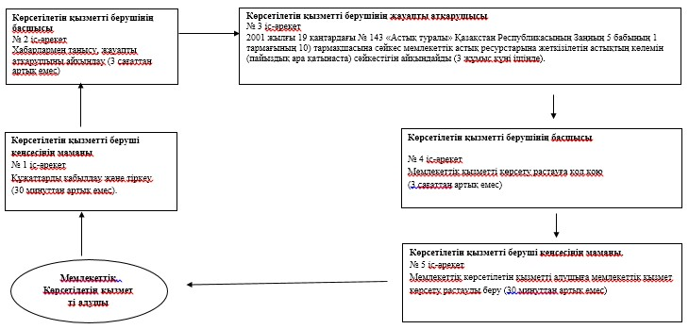

«Астықты экспорттаушыға мемлекеттік  
астық ресурстарына астықты жеткізу  
жөніндегі міндеттемелерді астықты   
экспорттаушылардың сақтауы туралы   
растаманы беру» мемлекеттік      
көрсетілетін қызмет регламентіне    
2-1-қосымша

**«Астықты экспорттаушыға мемлекеттік астық ресурстарына астықты**  
**жеткізу жөніндегі міндеттемелерді астықты экспорттаушылардың**  
**сақтауы туралы растаманы беру» мемлекеттік көрсетілетін**  
**қызметті көрсету бизнес-процестерінің анықтамалығы**

      Ескерту. Регламент 2-1-қосымшамен толықтырылды - ҚР Ауыл шаруашылығы министрінің м.а. 2014.10.24 № 4-1/546 (алғашқы ресми жарияланған күнiнен бастап он күнтiзбелiк күн өткен соң қолданысқа енгiзiледi) бұйрығымен.

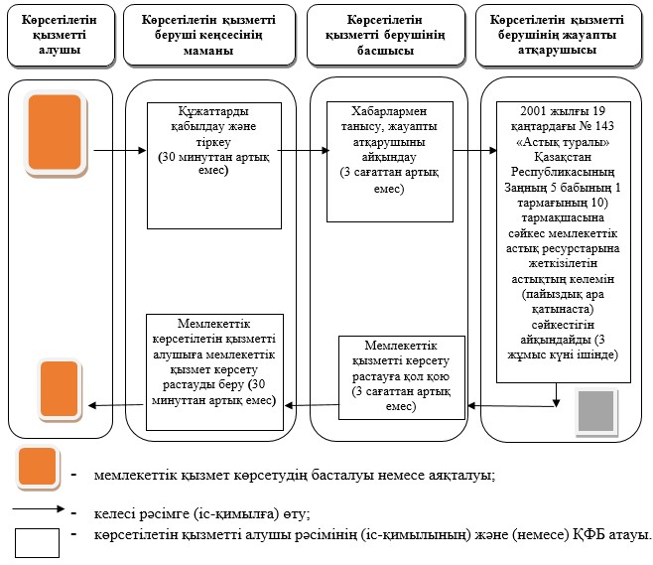

«Астықты экспорттаушыға мемлекеттік    
астық ресурстарына астықты жеткізу    
жөніндегі міндеттемелерді астықты     
экспорттаушылардың сақтауы туралы     
растаманы беру» мемлекеттік        
көрсетілетін қызмет регламентіне     
3-қосымша

**Электрондық түрде мемлекеттік қызмет көрсету кестесі**

      1. Порталда авторластыру. Жүйеге кіру үшін қызмет берушінің қызметкері өз деректерін толтырады.

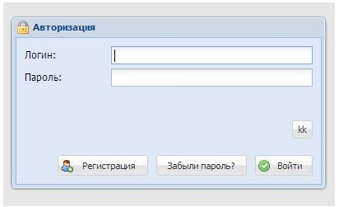

      2. «Түскен өтінім» аяшығында кеңсе өтінімді тіркейді. Өтінім – жаңа өтінімді тіркеу қосымша бетіне басу қажет.



      3. Қызмет берушінің кеңсе қызметкері кіріс нөмірін иелендіреді. Өтінімге басады және Өтінім қосымша бетінде түскен өтінімді Өндеуді басады.

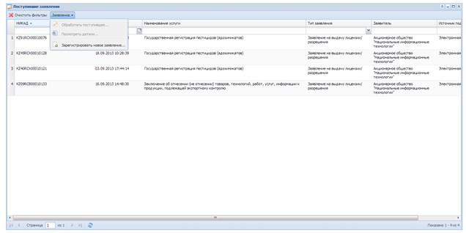

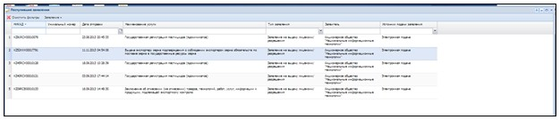

      4. Қызмет берушінің кеңсе қызметкері өтінімге кіріс нөмірін иелендіріп және осы қызметтін бизнес процессіне сәйкес МҰ жауапты қызметкерін тандайды. Бұдан кейін Сақтау түймесін басады.

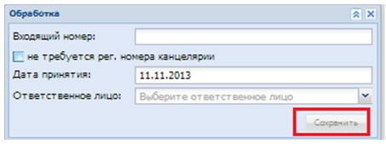

      5. Кеңсе «Түскен өтінім» аяшығында өтінімді тіркейді. Өтінім –жаңа өтінімді тіркеу қосымша бетіне басу қажет.

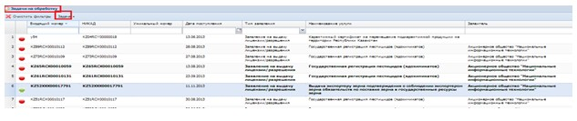

      6. Басқармагың басшысы өтінімнің деректерімен танысу үшін «Мәселенің деректері», «Мәлімет нысандары», «Тіркелген құжаттар»,«Өтінім деректері» қосымша беттерін ашады және жауапты орындаушының есебін белгілеу үшін Есебін белгілеу қосымша бетін ашып Жауапты орындаушыны тандайды.

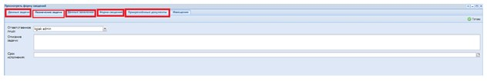

      7. Есеп Есепті өндеуде Жауапты орындаушыға жүктеледі. Өтінімді өндеу үшін Жауапты орындаушыға тіркеу – ге кіру қажет. Бұл үшін Есепті өндеу – ді ашып есепті басу қажет. Жауапты орындаушы Өтінімді берушінің ұсынылған деректерін қарастырады.

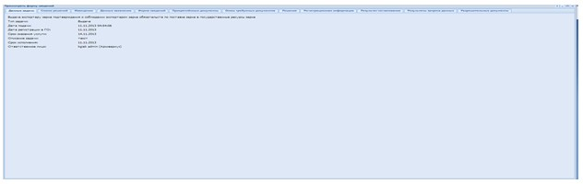

      8. Жауапты орындаушы шешім қабылдау үшін Шешім қосыМша бетін ашу керек. Редакциялау түймесін басып және шешімнің мәліметің толтыру керек. Бұдан әрі толтырылғаннан кейін Сақтау және Дайын түймесін басу керек. Бұл қызмет жүйесінде «Шешім» Өтінім берушіге беру үшін құжаттын дайындығы туралы ескертпе болып табылады.

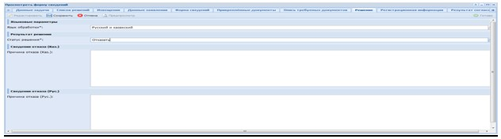

      Шешімнің оң жағдайында Жауапты орындаушы ескертпе текстн толтырады:

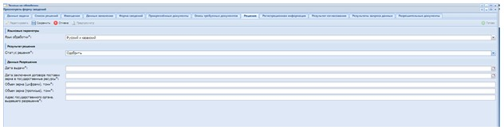

      9. Шешім қосымша бетінің деректерін толтырғаннан және Дайын түймесін басқаннан кейін, Есеп Жауапты орындаушыға қол қою үшін түседі. Жауапты орындаушы тіркеуі арқылы кіру қажет. Жауапты орындаушы «Қол қою» қосымша бетінде қабылданған шешімге қол қояды.

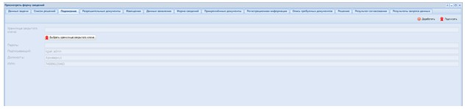

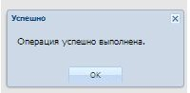

      Қол қойылғаннан кейін, қолданушы «Менін рұқсатты құжаттарым» қосымша бетінен көруге және көшіріп алуға болады. Сондай-ақ қол қойылған шешім «РҚ тізімі» қосымша бетінде сақталады

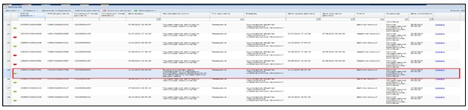

© 2012. Қазақстан Республикасы Әділет министрлігінің «Қазақстан Республикасының Заңнама және құқықтық ақпарат институты» ШЖҚ РМК